國家發展委員會 新聞稿
加速普及行動支付 打造零接觸新經濟模式
發布日期：109年5月18日
發布單位：產業發展處
國家發展委員會陳美伶主委今(18)日主持「行動支付跨部會研商第10次會議」，包括中央銀行嚴宗大副總裁、金管會銀行局莊琇媛副局長等17個單位與會。國發會陳主委表示，非常感謝過去兩年多來各部會積極推動行動支付，在政策引導下，雖然沒有太多預算，但民間業者熱烈響應，如四大超商、全聯等業者皆已導入行動支付，應用場域涵蓋民生消費、水電稅費、大眾運輸、觀光旅遊、校園生活等，普及率去年已高達62%，成果豐碩。
本次會議的討論重點為，因應COVID-19(武漢肺炎)疫情行動支付相關措施，例如擴大業者透過線上預訂、預付、預約等，提供民眾需求；補助店家導入外送及電商平台，促進數位轉型；結合地方政府透過線上活動推廣行動支付等。國發會陳主委討論時表示，推動行動支付可簡化申請流程及繁瑣紙本，解決目前因申請疏困所需資料帶來的困擾。陳主委期勉各部會，後疫情時代零接觸商機已是重要趨勢，行動支付只是其中一環。臺灣號稱ICT王國，但在數位轉型上仍有進步空間，隨著新經濟模式的蓬勃發展，希望相關部會在政策制定及公共治理方面，必須加速進行調整以為因應，以達到一支手機，行遍天下的目標。

本次會議中，金管會也報告了「電子支付機構管理條例」修正草案進度，將整合電子支付及電子票證，提供更多元、方便的金融服務，行政院已於今年3月完成審查，希望能儘速立法通過。政府也正建構電子支付跨機構共用平臺，提供電支、電票機構間訊息即時交換及快速清算之服務。未來商家僅需選擇一家收單機構，即可接受民眾的多元品牌支付。
此外，教育部於今日會議報告「大專校院校園行動支付推動計畫」，截至109年3月，約計有54.4% (87所)學校已提供行動支付服務。未來隨著行動支付的普及，預料將可擴散到更多的學校及周圍商圈。

聯 絡 人：詹處長方冠
聯絡電話：02-2316-5850
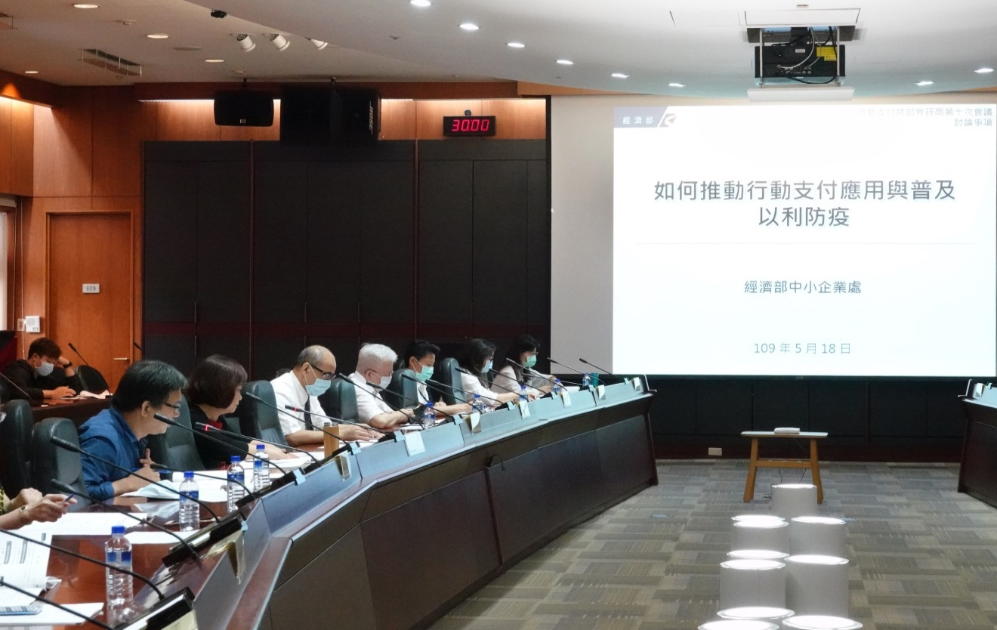

圖: 行動支付跨部會研商第十次會議照片

